Anti-Krebs-Medizin aus der Natur
Natürliche Lebensmittel sind randvoll gefüllt mit Vitaminen, Mineralien, Spurenelementen und sekundären Pflanzenstoffen. Sie lassen sich daher auch nicht ersetzen durch Präparate, die einzelne isolierte Inhaltsstoffe enthalten. Die Natur hat an alles gedacht und stellt uns alle nötigen Mittel zur Verfügung, wir brauchen uns nur zu bedienen. Die folgenden Lebensmittel zum Beispiel schmecken nicht nur gut, sie haben auch eine positive Wirkung auf unsere Gesundheit, insbesondere schützen sie vor Krebs. Damit Obst und Gemüse wertvolle Inhaltstoffe enthalten können, müssen Sie so reif wie möglich geerntet werden, denn 80% der wichtigsten Mikronährstoffe werden in den letzten 20 % des Wachstumsprozesses von der Mutterpflanze an die Frucht abgegeben.
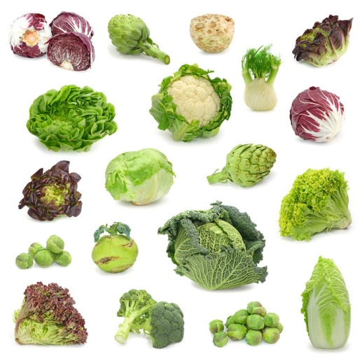
Die WHO und die Krebsliga empfiehlt deshalb täglich mind. 5 Portionen (1 Portion = 1 Hand voll) Obst und Gemüse, voll reif und möglichst in verschiedenen Farben.

Kohl, Brokkoli und andere Kohlgemüse
Sie beinhalten unzählige krebshemmende Stoffe, z.B. Glukosinolate. Diese sekundären Pflanzenstoffe können Körperzellen vor der Schädigung krebsauslösender Substanzen schützen und die Entwicklung von Tumoren behindern. Sie entgiften krebserregende Stoffe und wirken regulierend auf den Östrogenhaushalt.
3-4 Portionen Brokkoli in der Woche können das Brustkrebs- oder Blasenkrebsrisiko deutlich eindämmen.
- Bereiten Sie Brokkoli und Co. Möglichst mit dem Dampfgarer zu oder erhitzen Sie ihn nur kurz in der Pfanne, da sonst die wertvollen Stoffe zerstört werden können. Essen Sie Kohl so oft wie möglich roh und kauen Sie ihn gründlich, denn dadurch werden die wertvollen Stoffe vermehrt freigesetzt.

Tomaten
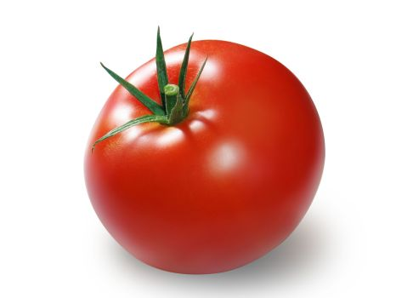
Sofern die Tomate an der Pflanze richtig ausgereift ist, steckt sie voller wertvolle Nährstoffe. Für die Anti-Krebs-Wirkung ist das Lycopin verantwortlich, ein Carotinoid, welches zu den sekundären Pflanzenstoffen gehört und für die rote Farbe der Tomate verantwortlich ist.
- Lycopin benötigt Wärme um seine Wirkung voll zu entfalten.
- Konzentriertes Tomatenmark aus sonnengereiften Früchten, sowie gekochte, pürierte Produkte weisen den höchsten Gehalt an Lycopin auf. Die gleichzeitige Gabe von hochwertigen Ölen erhöht die Verfügbarkeit zudem.

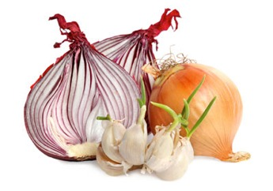
Zwiebeln und Knoblauch
Die wertvollen Inhaltsstoffe bestehen v.a. aus stark aromatischen Schwefelverbindungen, wie z.B. dem Alliin. Doch erst durch die Zerstörung der Zellwände kann das Alliin in Allicin, welches für die krebshemmende Wirkung verantwortliche ist, umgewandelt werden.
- Schneiden Sie daher Zwiebeln und Knoblauch immer klein und lassen Sie es etwa 10 Min. ruhen, bevor Sie es weiter verarbeiten. Öl steigert die Wirksamkeit zusätzlich.
- Leider ist das Allicin nicht hitzestabil, daher sollte man Knoblauch immer erst am Schluss einem Gericht zuführen und das Gericht dann nicht mehr erhitzen.
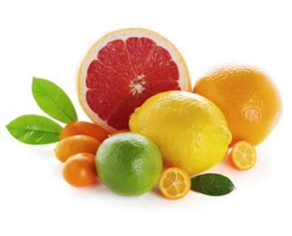
Zwiebeln enthalten zudem Polyphenole, wie Quercetin. Dies schützt vor krebserregenden Stoffen, blockiert das Wachstum der Krebszelle, aktiviert die Verbrennung und hemmt den Vergärungs-stoffwechsel.

Zitrusfrüchte
Der ätherische Duft dieser Vitaminbomben gehört zur Gruppe der Terpene. Sie enthalten jedoch eine Vielzahl anderer hochaktiver Pflanzeninhaltsstoffe, v.a. in der Schale, sowie grosse Mengen Polyphenole, die unter anderem eine stark entzündungshemmende Wirkung haben. Sie können direkt in den Vermehrungszyklus der Krebszelle eingreifen, wirken als Radikalfänger und beeinflussen den Entgiftungsprozess positiv. Zusätzlich aktivieren und stärken sie das Immunsystem.
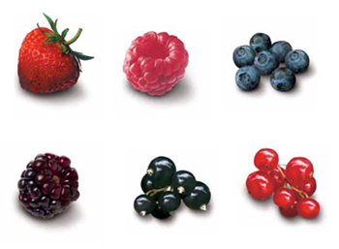
- Verfeinern Sie Salate z.B. mit etwas Zitronensaft, dadurch erhöhen Sie die Aufnahme von Vitaminen, Mineralstoffen und sekundären Pflanzenstoffen. Zusätzlich wird das Öl vor Oxidation geschützt.

Beeren
Kaum eine andere Frucht liefert uns so wirksame Inhaltsstoffe wie die Beeren. Seien es Himbeeren, Brombeeren, Heidelbeeren, schwarze Johannisbeeren, Erdbeeren, etc.
Sie enthalten grosse Mengen Polyphenole, die krebshemmend wirken, in dem sie die Ausbildung von Blutgefässen blockieren und den programmierten Selbstmord der Krebszelle beschleunigen. Zudem wirken Polyphenole stark antioxidativ (zellschützend).
- Essen Sie so oft als möglich Beeren. Sie können hier auch gut auf Tiefkühlbeeren zurückgreifen, die wichtigen Inhaltsstoffe überstehen die Kälte.

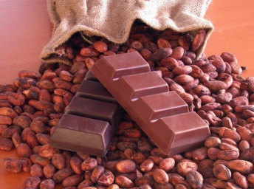
Dunkle Schokolade
Kakao gehört neben den Heidelbeeren und Traubenkernmehl zu den effektivsten Lieferanten des Pflanzeninhaltsstoffs Proanthocyanidin, einem Flavonoid, das freie Radikale neutralisiert, aber auch in die Energieproduktion von Krebszellen eingreift, indem es die Verbrennung fördert und die Vergärung hemmt.
- Je dunkler die Schokolade, umso höher ist der Kakaoanteil und desto wirksamer ist die antioxidative Wirkung.
Kurkuma
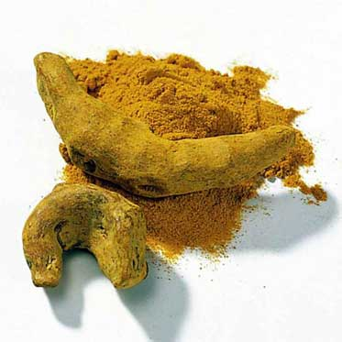
Es wirkt der Bildung von Chemo-Resistenzen sowie der Invasion und Metastasierung von Krebszellen und Angiogenese (Blutgefässbildung) entgegen. Gleichzeitig fördert es das Absterben von Krebszellen. Damit ist Kurkuma eines der effektivsten natürlichen Anti-Krebs-Lebensmittel.
- Da Kurkuma in der Leber und in der Darmschleimhaut schnell abgebaut werden, sollte Sie Ihre Speisen auch gleichzeitig mit Pfeffer würzen, da das darin enthaltene Piperin den Abbau hemmt.
- Kurkuma sollte immer lichtgeschützt und luftdicht gelagert werden und nicht der Hitze ausgesetzt sein.

Grüner Tee
Im Gegensatz zum schwarzen Tee bleibt er unfermentiert, wodurch die wertvollen Polyphenole (Catechine) nicht zerstört werden. Sie verhindern die Ausbildung von Blutgefässen zur Versorgung der Krebszelle.
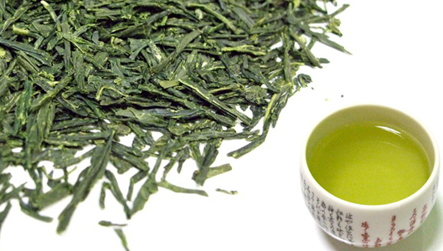
- Bereits 3 Tassen pro Tag hemmen das Krebswachstum deutlich – die Catechine werden allerdings nur dann richtig freigesetzt, wenn der Tee 8-10 Minuten ziehen kann.
- Bevorzugen Sie den japanischen Grüntee (Gyokuro oder Sencha-Uchiyama), er hat den höchsten Polyphenolgehalt.

Dies ist lediglich eine Zusammenfassung krebshemmender Lebensmittel aus dem Buch Die neue Anti-Krebs Ernährung, wie Sie das Krebs-Gen stoppen, von Dr. Per. Nat. Johannes F. Coy
24.1.2013 Sabrina Dobrautz

